На неразграниченном земельном участке, расположенном: Архангельская область, Приморский округ, поселок Соловецкий, ориентировочно северо-восточнее земельного участка с кадастровым № 29:17:010101:105 и юго-восточнее д. 14 по ул. Сивко, установлено, что имеется сооружение некапитального характера (№2), размер постройки 3,2 м на 4,6 м.
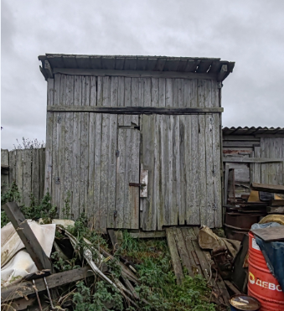

Согласно замерам:
Самовольно занятый земельный участок
Наименование  точек | Расстояние между  точками, м
1-2 | 3,2
2-3 | 4,6
3-4 | 3,2
4-1 | 4,6
Площадь, кв.м | 14,72

